Tři roky Linky právní pomoci Nadace Naše dítě

Nadace Naše dítě je zakladatelem Linky právní pomoci s kontaktním číslem 777 800 002 .
Advokáti poskytují volajícím odborné rady, doporučení a informace z oblasti rodinného práva zdarma, pouze za cenu telefonního hovoru. Linka pomáhá již tři roky. Lidé se na advokáty obracejí telefonicky či pomocí emailové adresy lpp@nasedite.cz.

Linka právní pomoci poskytuje právní rady týkající se problematiky dětí (tj. nezletilých osob do 18 let věku) a slouží dospělým, rodičům i dospívající mládeži. Zkušení advokáti Linky právní pomoci Nadace Naše dítě pomáhají každou středu od 10 do 18 hodin svými právními radami řešit průměrně 8 – 10 případů týkajících se vztahů mezi rodiči a dětmi.

Linka právní pomoci Nadace Naše dítě funguje od listopadu 2005 a pomohla zodpovědět již takřka 985 telefonických a na 280 emailových dotazů.

Dlouhodobá struktura hovorů na Lince právní pomoci
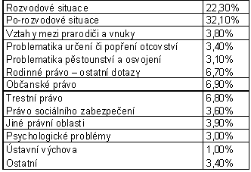
Česká advokátní komora a společnost epravo.cz udělila začátkem roku 2007 týmu Linky právní pomoci prestižní Cenu svatého Yva v soutěži Právník roku 2006. Na toto ocenění bylo nominováno v 10 kategoriích celkem 357 odborníků. Tým Linky právní pomoci sklidil prvenství v kategorii rodinné právo.

Linka právní pomoci Nadace Naše dítě je od počátku provozována ve spolupráci s Českou advokátní komorou (www.cak.cz).

Mgr. Monika Šimůnková
právnička a manažerka Linky právní pomoci
tel.: 266 727 945
m.simunkova@nasedite.cz

Ing. Zuzana Baudyšová
ředitelka Nadace Naše dítě
tel.: 266 727 922
z.baudysova@nasedite.cz

